乘法单元内部定浮转换IP详设文档
1.概述
本模块是TPU(Tensor Processing Unit)系统的乘法单元中的一个IP。
本TPU系统中的乘法器涉及对FP32、FP16、int8和int4类型数的乘法计算，而FP16、int8和int4的计算是通过浮定转换、电路乘法器计算、再到定浮转换之后输出乘法结果的。
FP16浮定转换之后得到的int16，在完成乘法之后，得到的是int32，所以这里要做的是int32到fp32的转换。
与FP16的1位符号位，5位阶码、10位尾数不同；FP32包含1位符号位，8位阶码，23位尾数。对应的阶码计算补正是127（FP16的偏移量是15）。
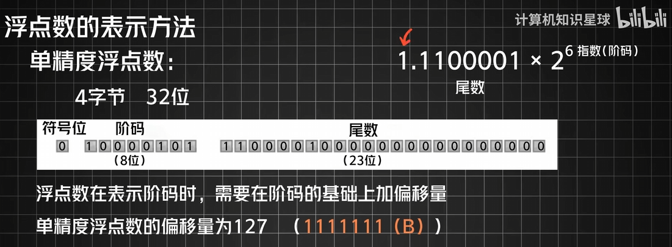
本模块负责完成定浮转换这一步骤。输入的是完成乘法之后的定点数（32位），输出的是转换之后的浮点数。
2. 功能特性
将32位定点数转换为32位浮点数。
接合实现代码重新绘制总体框图。
vld gating

3.总体框图
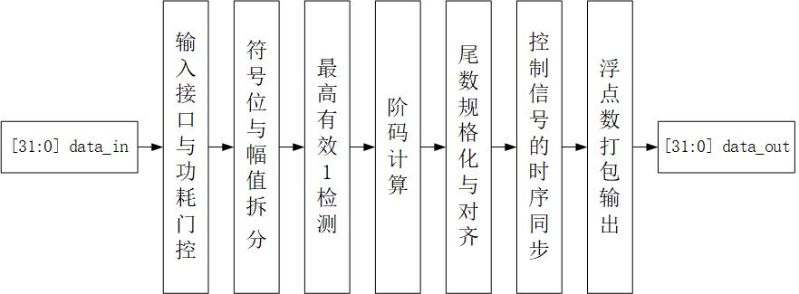
根据架构图可以看出，其包含以下子单元：
- 输入接口与功耗门控（data gating）：通过控制信号来控制是否读取输入信号，以减少功耗。
- 符号位与幅值拆分：拆分输入数据的符号位和幅值。
- 最高有效1检测（leading one detection）：用二分法得到首位1对应的位数。
- 阶码（exponent）计算：根据首位1的位数，结合偏移量来计算阶码。
- 尾数规格化与对齐：对尾数部分做规格化移位，截取需要的部分之后做四舍五入，得到尾数。
- 控制信号的时序同步：阶码和尾数都已经打了一拍，要对控制信号打一拍以实现时序的同步。
- 浮点数打包输出：将已有的阶码、尾数和符号位组合起来并输出。

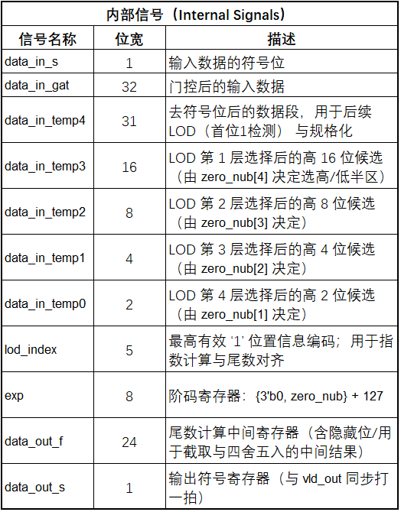
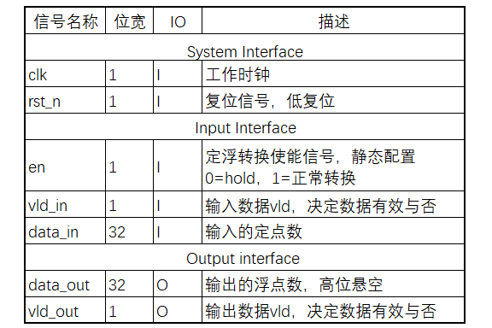
4.接口定义
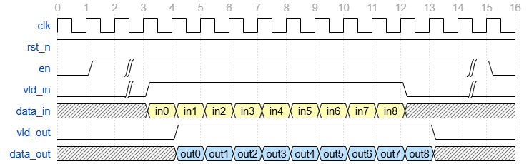
5.时序图
T1：使能信号en置为高电平，允许模块工作。
T3：vld_in信号置为高电平，此时模块开始处理data_in。
T4：在vld_in信号由低变高后延迟一个时钟周期，vld_out由低变高，data_out开始输出转换之后得到的浮点数。
T12：输入数据data_in输入完毕，vld_in由高变低，模块停止读取data_in的数据。
T13：data_out输出完毕，vld_out置为低电平。
T15：使能信号en置为低电平，模块停止工作。

6.详细逻辑实现
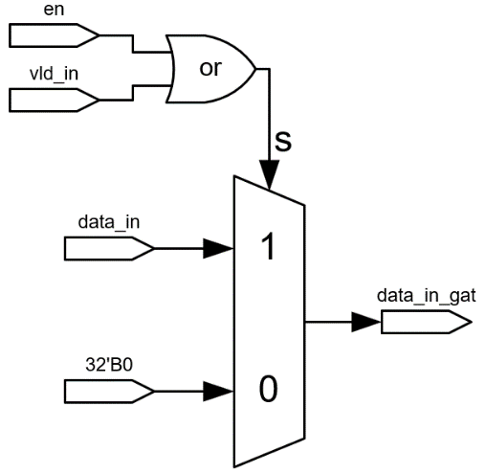
- 功耗门控：用控制信号对输入数据做gating，实现功耗控制。

- 最高有效1检测Leading One Detector (LOD)：
在本单元中，输入数据按 32/16/8/4/2 位逐级二分检测高半部分是否非零，并通过比较结果控制 2:1 MUX 选择包含首个“1”的数据段继续向下传递。最终输出 lod_index[4:0]，表示输入数据中最高有效位“1”的位置索引。
模块所得到的lod_index 表示输入数据中最高有效位 “1” 的位置。例如，当最高位 1 出现在 data_in_temp4[8] 时， LOD模块输出：
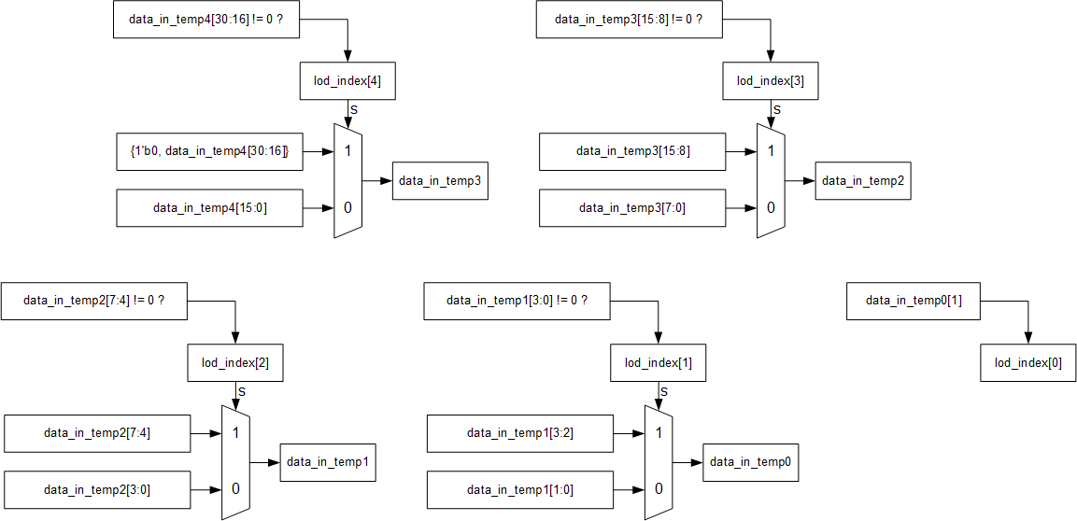
lod_index = 5'b01000 = 5'd8

- Exponent Generator 阶码计算单元：用有效位位置和浮点格式偏置值（Bias）共同计算得到指数（阶码）。
在lod_index的基础上加上 IEEE-754 单精度浮点数的偏置值 bias = 127，亦即指数（阶码）的计算方式为：
exp = lod_index + 127

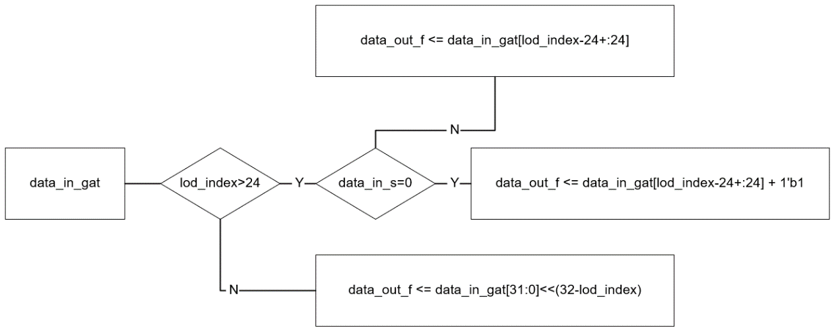
- Mantissa Generator尾数提取单元：用有效位位置对输入数据进行左/右移位操作，提取规格化尾数位。
- 控制信号时序同步
为保持控制信号和其他数据的时序同步，在时序逻辑中为输出控制信号赋值。

- Floating-Point Formatter浮点数封装：将符号位、阶码、尾数拼接完成。

